附件：

“同上'四史，思政大课“网络收看指引

1 .人民网收看地址

手机观看：在各手机应用市场搜索“人民网+”下载客户 端，或扫描下方二维码下载。请于直播开始前1-2天下载客 户端，以免下载通道拥堵，影响观看。打开“人民网+”客户端，无需注册登录，进入直播页面观看。

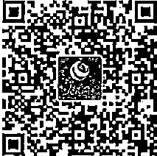（扫描二维码，下载“人民网+”客户端）

2 .其他收看地址



（关注*“人民*网”微信公众号）

（下载“咪咕视频"）

（关注“学习大国”微信公众号）（关注“人民网教育频道”微信公众号）

温馨提示:如在观看直播过程中遇到卡顿，请在抖音、 微信视频号、微博平台搜索“人民网”继续观看直播。